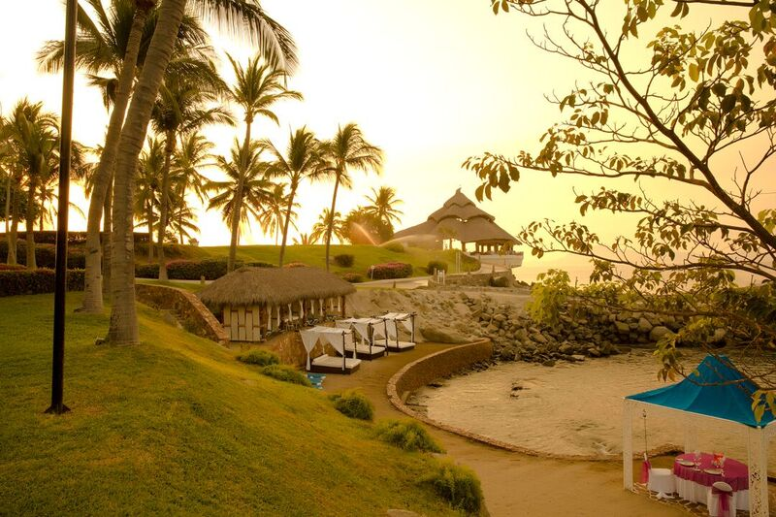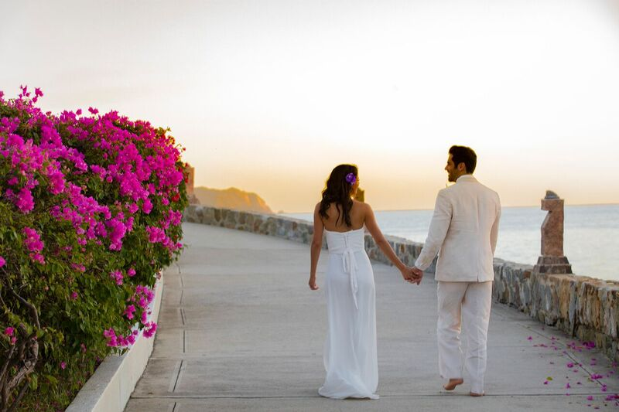

Bodas

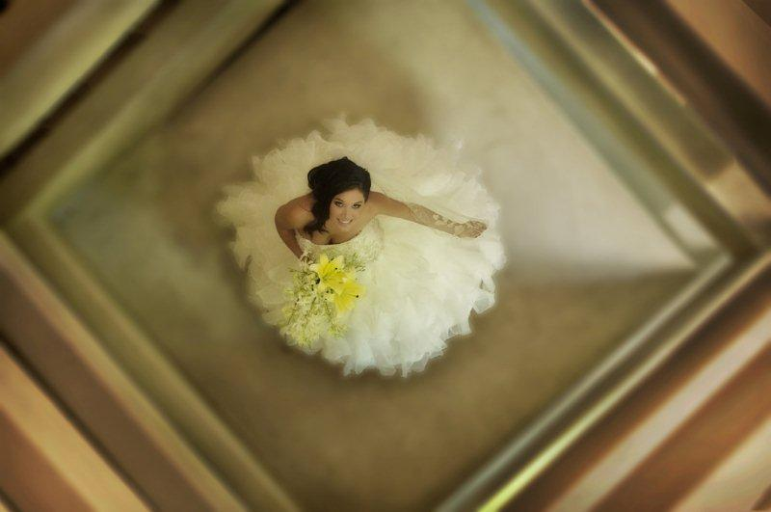

*Endless Romance*

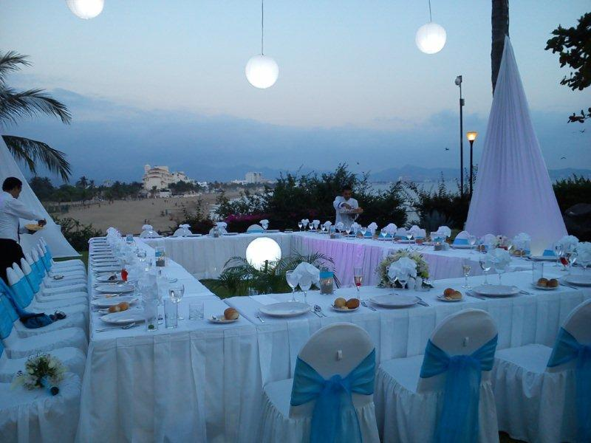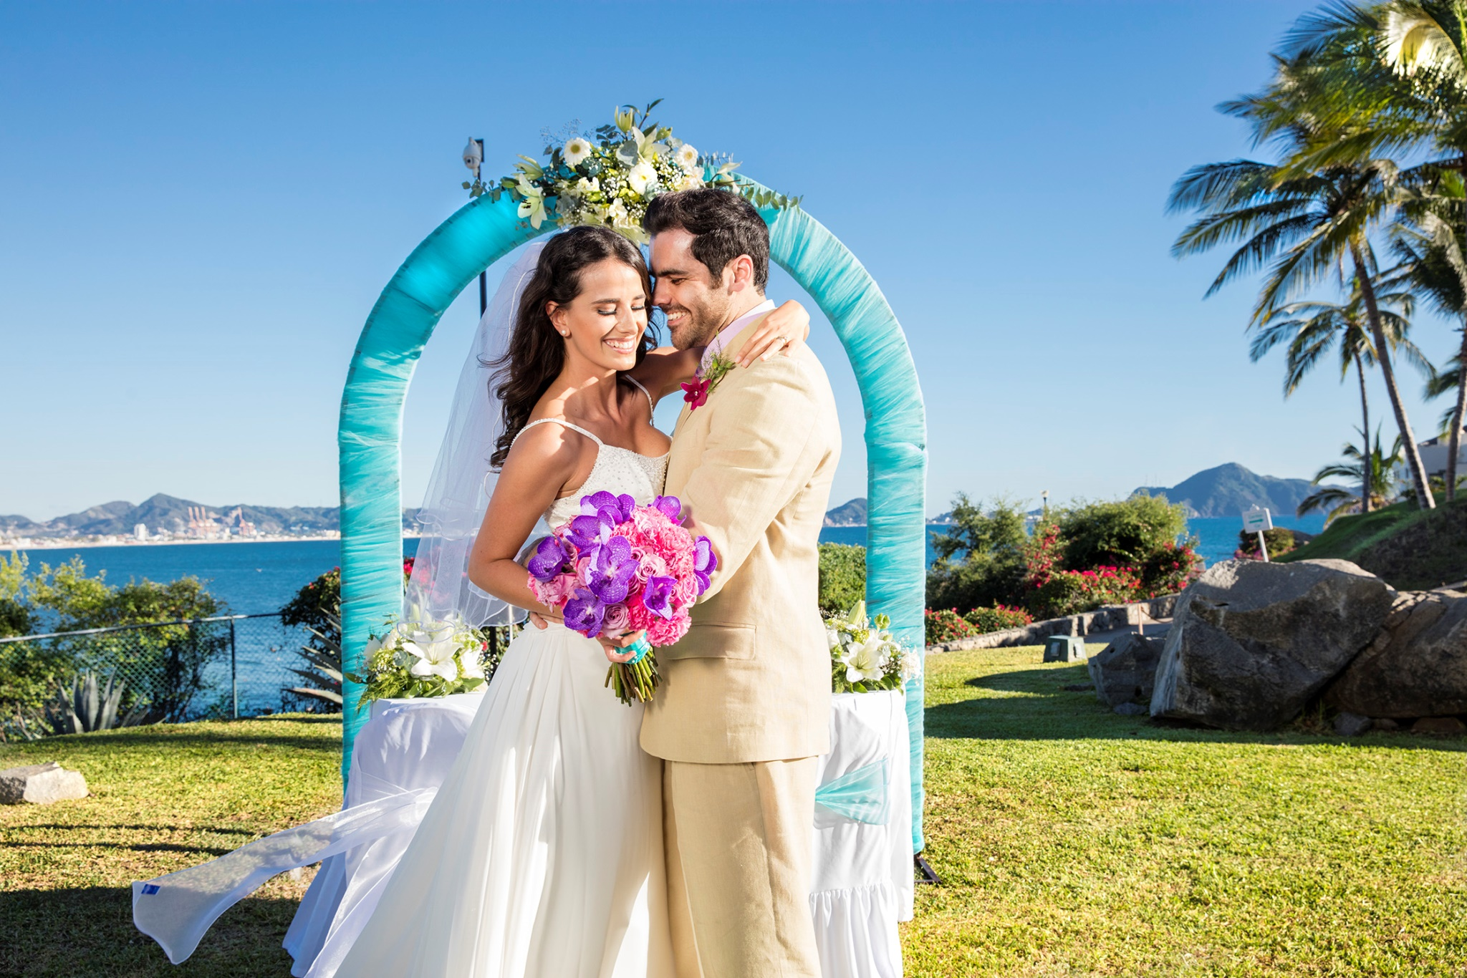

Mint

Breeze

*Endless Romance*

Paquete de Boda Mint Breeze

**Paquete de boda | $ 2,304.00 USD**

(Incluye 20 personas alojadas en el hotel, Hospedaje por su cuenta)

* Montaje en la playa (Gazebo)**
* Amenidades sorpresa y una botella de vino espumoso en la habitación
* Juez civil o ministro (transporte incluido)
* Acta de matrimonio y trámites legales
* Ramo de novia y botón del novio
* Centro de mesa floral para la ceremonia
* 40 min. de masaje para los novios
* Pastel de bodas de un piso (para 10 personas)
* 2 botellas de Champagne Doméstico (para 30 personas)
* Música de DJ durante la ceremonia

* Recepción en un jardín durante 4 horas, con servicio privado y un menú fijo
* 5 horas. de barra libre Nacional durante la recepción en Jardín
* Celebre su Luna de Miel con un desayuno champagne al día siguiente
* Salida tardía hasta las 15.00 horas. para los novios (sujeto a disponibilidad)
* Sistema de audio para amenizar la recepción (con DJ profesional)
* Servicios de coordinadora de bodas
* Batas y pantuflas en la habitación
* Regalo sorpresa por parte del hotel
* Decoración especial en la habitación el día de la boda.

  
Los paquetes de boda no pueden ser modificados o sustituidos   
* Precios sólo para clientes hospedados en el Hotel   
* Invitados que no estén hospedados en el hotel deberán pagar banquete completo    
*** Precios sujetos a cambios sin previo aviso.

Contáctanos: [karmina.weddings@barcelo.com](mailto:karmina.weddings@barcelo.com)

*El mejor lugar, la mejor boda*

*The best place, the best wedding*

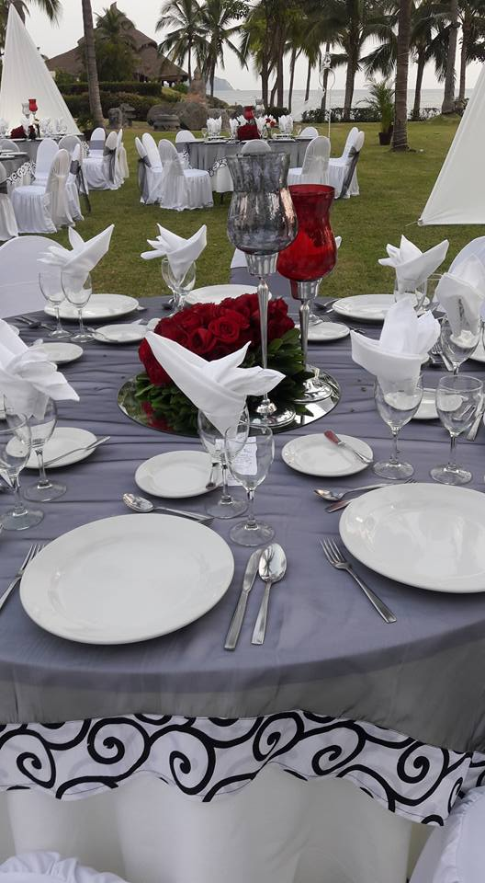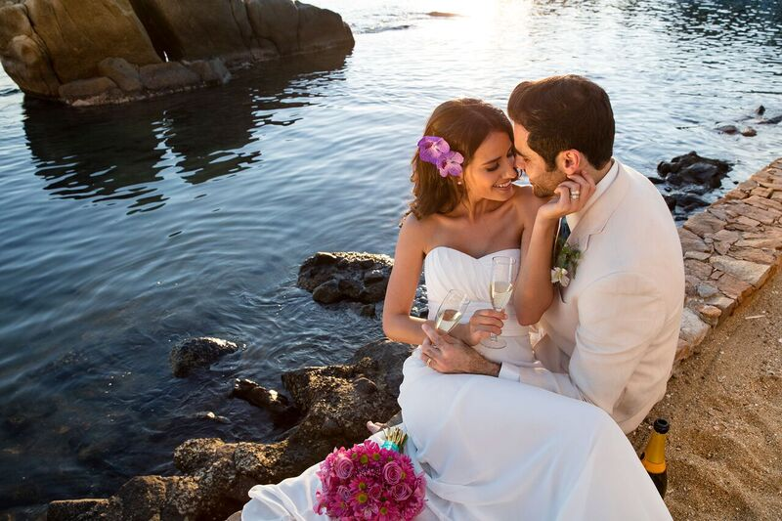

c

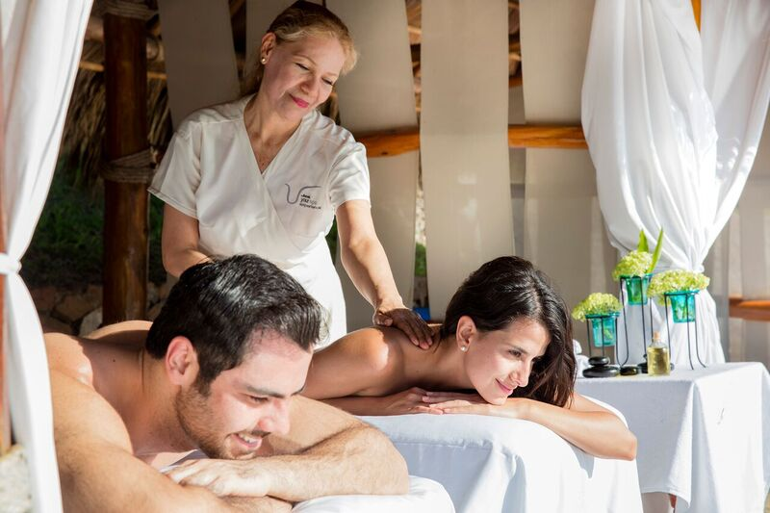

Chocolate

Sensation

*Endless Romance*

* Ascenso a Master Suite con brazalete Club Premium para los novios (máximo 7 noches)
* Montaje en la playa (Gazebo)*
* Amenidades Premium nocturnos sorpresa y botella de vino espumoso en la habitación
* Juez civil o ministro (transporte no incluido)
* Acta de matrimonio y trámites legales (todos los documentos son en español)
* Ramo de novia y botón del novio
* Centro de mesa floral para la ceremonia
* Arco de flores para la ceremonia
* 80 min. de masaje romántico para los novios
* Peinado con una orquídea blanca para la novia
* Manicure y Pedicure con esencia a fresa para la novia
* Revitalizante envoltura corporal de chocolate para la novia
* Pastel de bodas de lujo (para 30 personas)
* 3 botellas de Champagne Doméstico (para 30 personas)
* Música de DJ durante la ceremonia
* Recepción en el jardín buda durante 4 horas. con meseros exclusivos para el evento
* 4 horas. de barra libre Nacional durante la recepción
* Postre personalizado con las iniciales de los novios
* Celebre su Luna de Miel con un desayuno champagne al día siguiente
* Cena romántica en la Master Suite, incluyendo una botella de Moët Chandon
* Salida tardía hasta las 17.00 horas. para los novios (sujeto a disponibilidad)
* Sistema de audio para amenizar la recepción (con conexión para 1 Ipod, CD’s)
* Servicios de coordinadora de bodas
* Testigos en caso de ser necesarios
* Cama King-size garantizada
* Batas y pantuflas en la habitación
* Regalo sorpresa por parte del hotel
* Decoración especial en la habitación el día de la boda.

Paquete de Boda Chocolate Sensation



Los paquetes de boda no pueden ser modificados o sustituidos   
* Precios sólo para clientes hospedados en el Hotel   
* Invitados que no estén hospedados en el hotel deberán pagar banquete completo   
*** Precios sujetos a cambios sin previo aviso.

Contáctanos: [karmina.weddings@barcelo.com](mailto:karmina.weddings@barcelo.com)

**Paquete de Boda | $2,919.00 USD**

*Endless Romance*

*The best place, the best wedding*

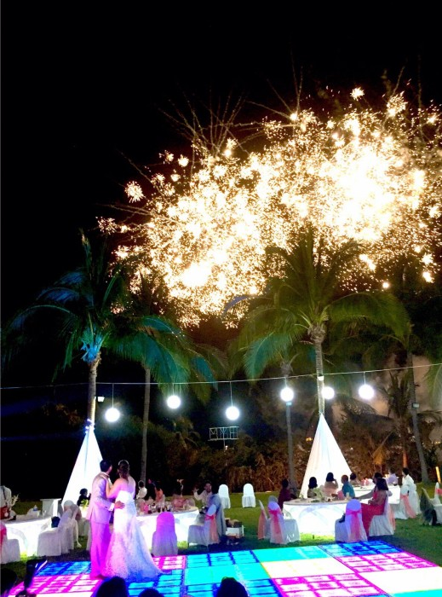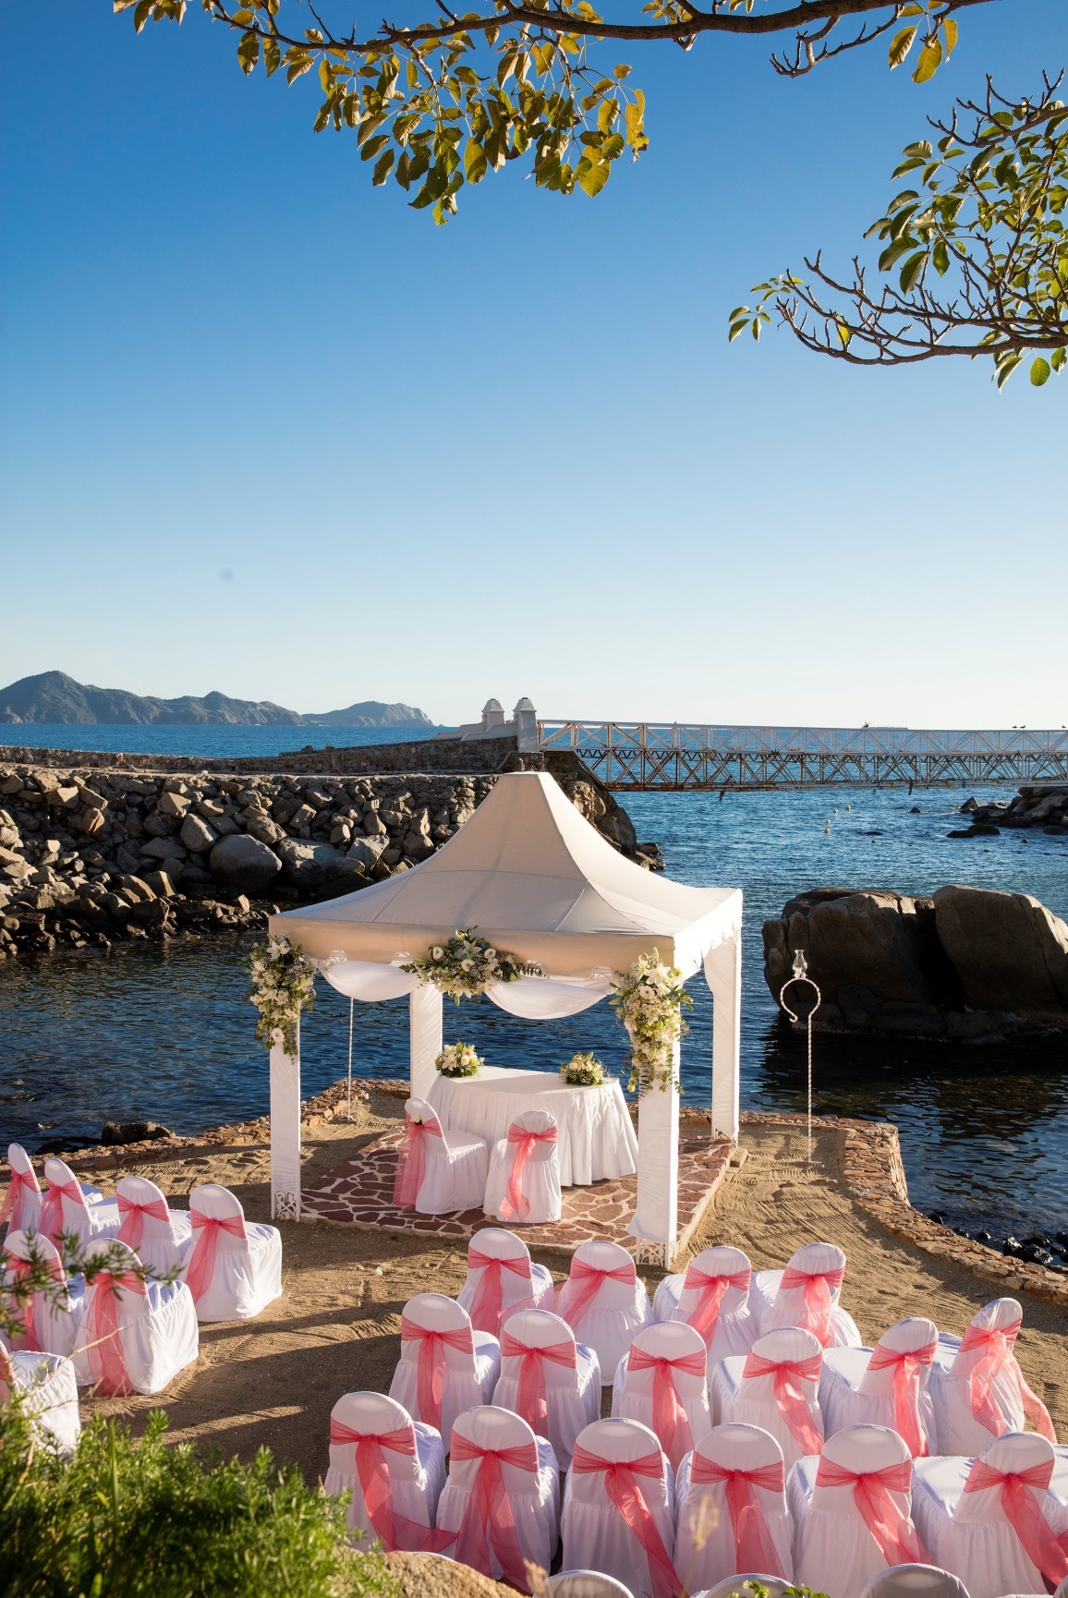

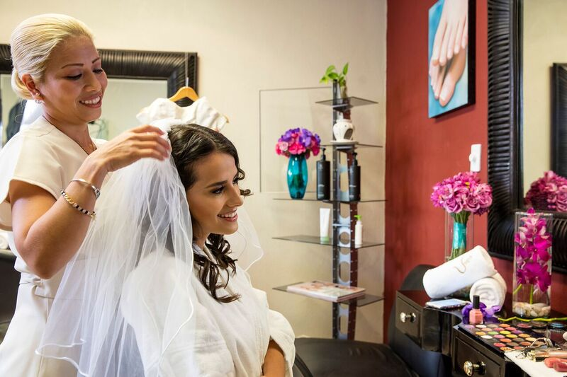

*Endless Romance*

Tangerine Sunset

Paquete de Boda Tangerine Sunset



**Paquete de boda | $2,935.00 USD**

Los paquetes de boda no pueden ser modificados o sustituidos   
* Precios sólo para clientes hospedados en el Hotel   
* Invitados que no estén hospedados en el hotel deberán pagar banquete $65.00USD por persona    
*** Precios sujetos a cambios sin previo aviso.

Contáctanos: [karmina.weddings@barcelo.com](mailto:karmina.weddings@barcelo.com)

* Ascenso a Master Suite con brazalete Premium para los novios (máximo 7 noches)
* Montaje en la playa (Gazebo)*
* Amenidades sorpresa y una botella de vino espumoso en la habitación
* Juez civil o ministro (transporte no incluido)
* Acta de matrimonio y trámites legales (todos los documentos son en español)
* Ramo de novia y botón del novio
* Centro de mesa floral para la ceremonia
* 50 min. de masaje romántico para los novios
* Masaje facial multivitamínico de mandarina para la novia
* Maquillaje y peinado con una orquídea blanca para la novia
* Pastel de bodas de un piso (para 10 personas)
* 3 botellas de Champagne Doméstico (para 30 personas)
* Música de DJ durante la ceremonia
* Música de DJ durante la ceremonia
* Recepción en el jardín buda durante 4 horas. con meseros exclusivos para el evento
* 4 horas. de barra libre Nacional durante la recepción
* Postre personalizado con las iniciales de los novios
* Celebre su Luna de Miel con un desayuno champagne al día siguiente
* Cena romántica a la luz de las velas en nuestra playa o en la terraza de su habitación
* Salida tardía hasta las 17.00 hrs. para los novios (sujeto a disponibilidad)
* Sistema de audio para amenizar la recepción (con conexión para 1 Ipod, CD’s)
* Servicios de coordinadora de bodas
* Testigos en caso de ser necesarios
* Cama King-size garantizada
* Batas y pantuflas en la habitación
* Regalo sorpresa por parte del hotel
* Decoración especial en la habitación el día de la boda.

*Endless Romance*

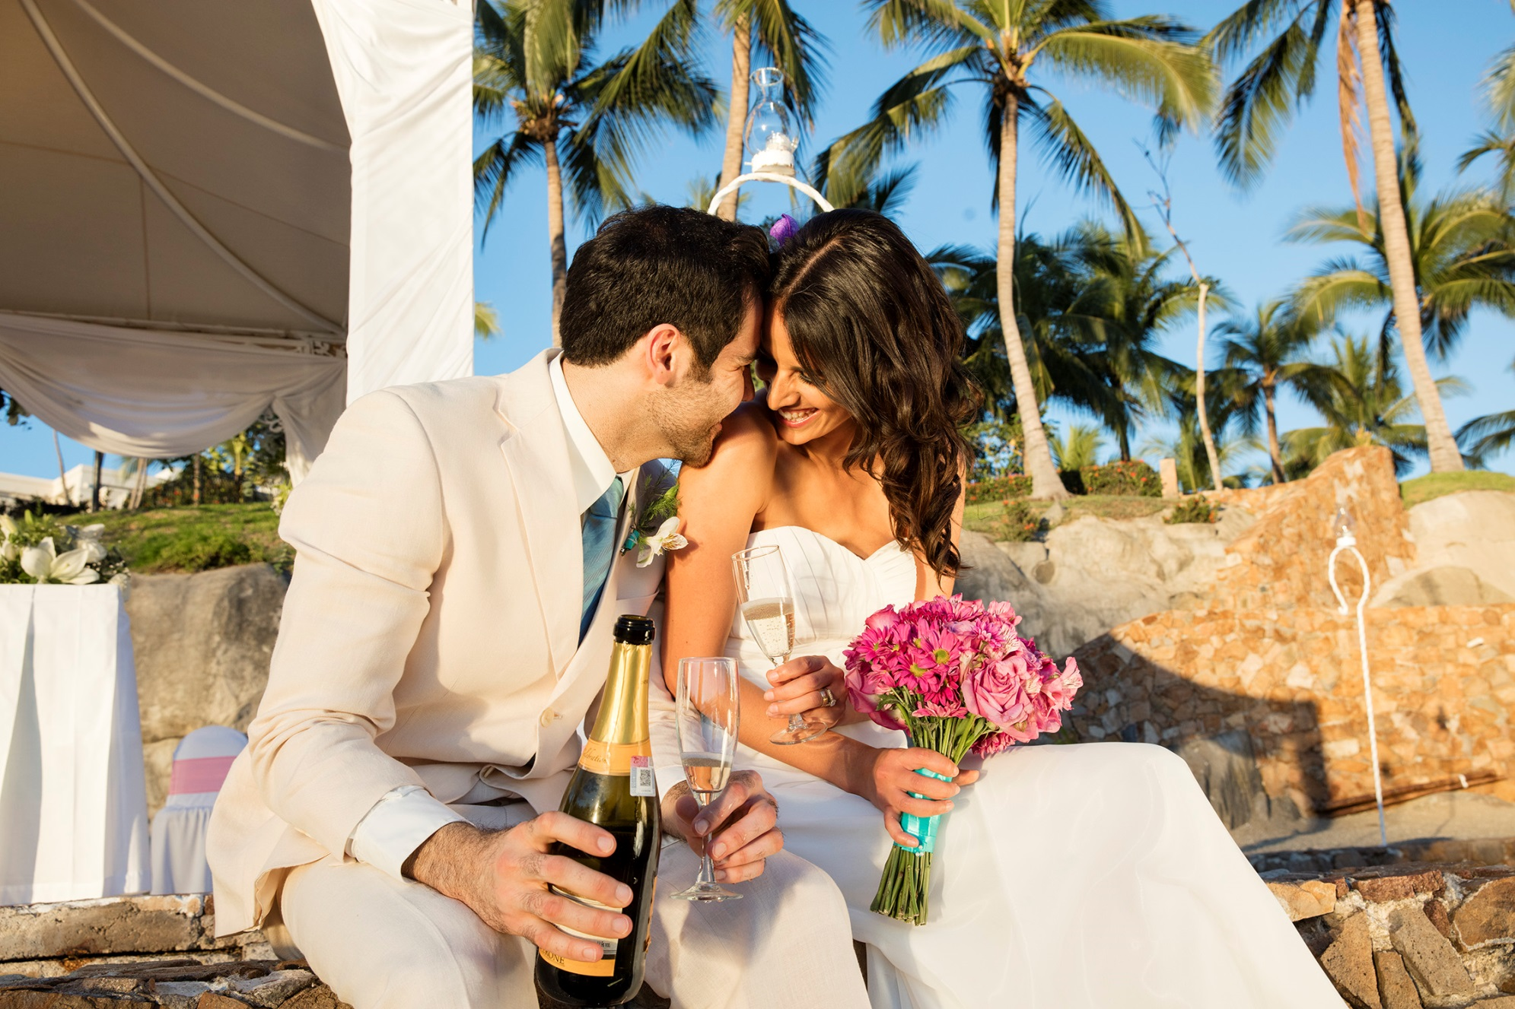

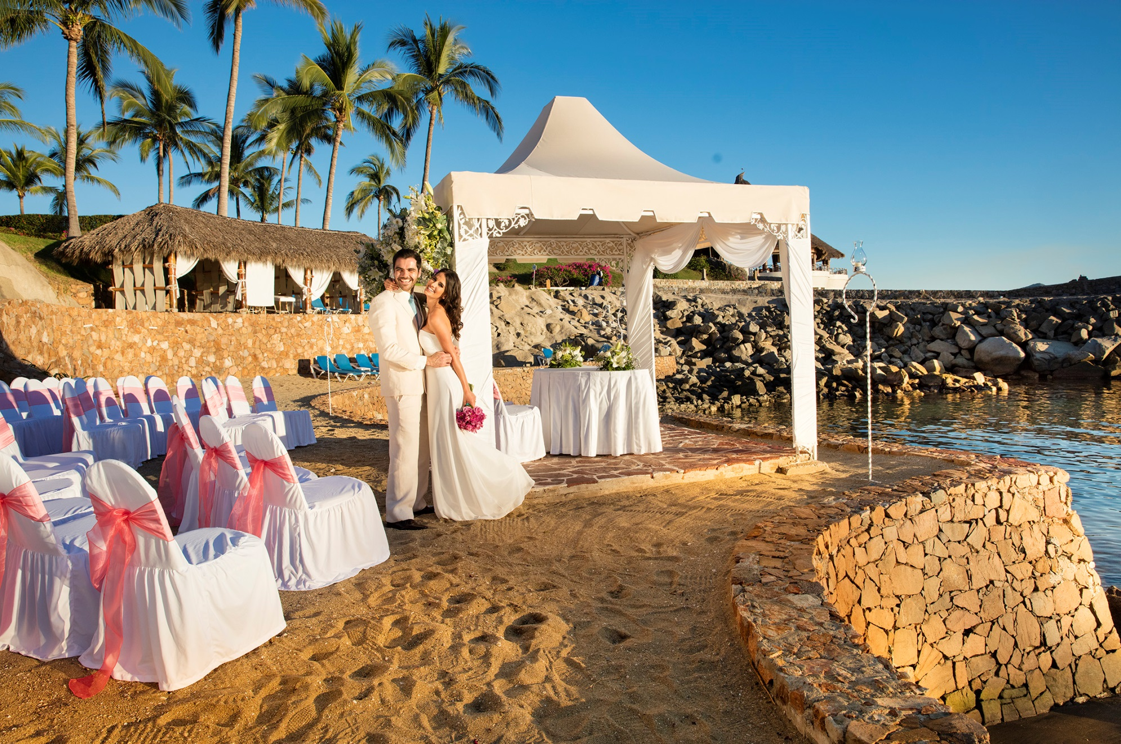

Coconut

*Endless Romance*

Paquete de Boda Coconut



Los paquetes de bodas no pueden ser modificados o sustituidos.

Aplica para un mínimo de 20 habitaciones por 2 noches.

Precios sólo para clientes hospedados en el Hotel

Invitados no hospedados en el hotel deberán pagar Banquete completo por $65.00 USD por persona más suplemento por platillo y bebidas de acuerdo a menú elegido.

**Precios sujetos a cambios sin previo aviso.**

No aplica Decoración, flores, centros de mesa, música, fotógrafo y estilista son por su cuenta

**Aplican restricciones.**

Contáctanos: [karmina.weddings@barcelo.com](mailto:karmina.weddings@barcelo.com)

Se requiere un mínimo de 20 habitaciones reservadas por dos noches.

* Montaje de ceremonia en la playa.
* Servicio de Coordinadora de Bodas.
* Testigos en caso de ser necesario.
* Pastel de Bodas simbólico.
* Botellas de Champagne doméstico para el brindis.
* Cena privada para el grupo con decoración especial en el área de montaje con una duración máxima de 3 horas.
* Sistema de audio para amenizar la ceremonia (música grabada).
* Desayuno en la habitación para los novios al siguiente día de la boda.
* Amenidades especiales y botella de vino en habitación.
* Cama King Size garantizada.
* Batas y Pantuflas en la habitación.
* Decoración especial en la habitación el día de la boda.
* Una habitación ocupación doble en cortesía por cada 20 habitaciones pagadas por cada noche.

*Endless Romance*